ALMA MATER EUROPAEA
Evropski center, Maribor

Projektna naloga pri predmetu Odprta koda
Dnevnik aktivnosti

Študent: Sebastjan Poredoš
Letnik študija: 3. letnik
Profesor: Dušan Fugina
Študijski program: Spletne in informacijske tehnologije
Kazalo
1. Specifikacije zahtev 2
2. Načrt aplikacije. 3
3. Razlaga kode 4
4. Končni izgled 17

Specifikacije zahtev
- Aplikacija bo uporabniku omogočala beleženje športnih aktivnosti (tek, kolesarjenje, nogomet, …)
- Pri dodajanju aktivnosti uporabnik izbere vrsto aktivnosti, vnese trajanje aktivnosti (v min), aplikacija pa samodejno zabeleži trenutni datum.
- Shranjene aktivnosti si lahko kasneje ogleda na začetnem zaslonu, kjer se prikaže seznam vseh opravljenih aktivnosti skupaj z datumom in trajanjem.
- Uporabnik lahko po potrebi izbriše zadnjo shranjeno aktivnost.
- Podatki se shranjujejo lokalno s pomočjo SharedPreferences in JSON zapisa, zato se ohranijo tudi po zaprtju aplikacije. Za prikaz seznama aktivnosti je uporabljen LazyColumn, za izbiro aktivnosti Radio Button, za vnos podatkov pa TextField. Dodan je tudi API za naključne motivacijske citate, ki se ob zagonu aplikacije pridobijo iz spleta in prikažejo na začetnem zaslonu.

Načrt aplikacije.
Za skico aplikacije sem uporabil aplikacijo Figma
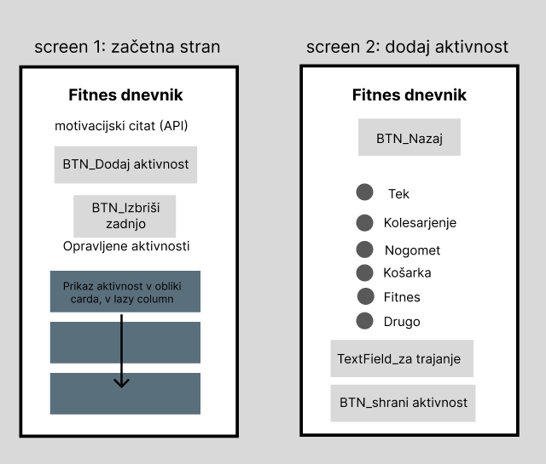
Slika 1: skica

Razlaga kode

Data class
data class Aktivnosti(
val date: String,
val activity: String,
val duration: String
)
Najprej sem ustvaril podatkovni razred Aktivnosti, ki predstavlja eno shranjeno aktivnost v aplikaciji. Razred vsebuje datum aktivnosti (date), ime aktivnosti (activity) in trajanje aktivnosti (duration).
Vsaka nova aktivnost, ki jo uporabnik doda, se ustvari kot objekt Tipa Aktivnosti. Te objekte nato shranjujem v seznam aktivnosti, prikazujem na začetnem zaslonu in tudi shranjujem v lokalni pomnilnik naprave.
MainActivity
class MainActivity : ComponentActivity() {
override fun onCreate(savedInstanceState: Bundle?) {
super.onCreate(savedInstanceState)
enableEdgeToEdge()

setContent {

var currentScreen by remember {
mutableStateOf("home")
}

var activities by remember {
mutableStateOf(listOf<Aktivnosti>())
}

var quote by remember {
mutableStateOf("")
}

val context: Context = LocalContext.current

LaunchedEffect(Unit) {
activities = loadData(context)

val result = QuoteRetrofit.api.getQuote()
quote = result.firstOrNull()?.q ?: ""
}

if (currentScreen == "home") {
HomeScreen(
onAddClick = {
currentScreen = "add"
},
onDeleteLastClick = {
if (activities.isNotEmpty()) {
activities = activities.drop(1)
saveData(context, activities)
}
},
activities = activities,
quote = quote
)
} else {
DodajAktivnostScreen(
onBackClick = {
currentScreen = "home"
},
onSaveClick = { activity ->
activities = listOf(activity) + activities
saveData(context, activities)
currentScreen = "home"
}
)
}
}
}
}
Ko se aplikacija zažene se izvede funkcija setContent, kjer se ustvari uporabniški vmesnik in glavna logika aplikacije.
Najprej ustvarim spremenljivko currentScreen, ki določa kateri zaslon je trenutno prikazan. Privzeto je nastavljeno na vrednost »home«, zato se ob zagonu najprej prikaže začetni zaslon.
Nato ustvarim spremenljivko activities, ki vsebuje seznam vseh shranjenih aktivnosti. Na začetku je seznam prazen, kasneje pa se vanj naložijo podatki iz lokalnega pomnilnika.
Ustvarim še spremenljivko quote, v katero se shrani motivacijski citat, pridobljen preko spletnega API-ja https://zenquotes.io/api/random.
S pomočjo LocalContext.current pridobim dostop do Context objekta, ki ga potrebujem za branje in shranjevanje podatkov v SharedPreferences.
Znotraj LaunchedEffect(Unit) se ob prvem zagonu aplikacije izvedejo naslednja dejanja:
- Iz lokalnega pomnilnika preberem vse shranjene aktivnosti s pomočjo funkcije loadData().
- Pokličem API za motivacijske citate.
- Pridobljen citat shranim v spremenljivko quote in ga kasneje prikažem na zaslonu.
Nato s pomočjo IF pogoja preverjam vrednost spremenljivke currentScreen.
Če je vrednost »home«, se prikaže HomeScreen. Temu zaslonu posredujem seznam aktivnosti, motivacijski citat ter funkcije za dodajanje in brisanje aktivnosti.
Ko uporabnik klikne gumb »Dodaj aktivnost«, se vrednost currentScreen spremeni v »add«, zato se odpre zaslon za dodajanje aktivnosti.
Ko uporabnik klikne gumb »Izbriši zadnjo«, se iz seznama odstrani prva aktivnost, nato pa se posodobljen seznam ponovno shrani v SharedPreferences.
Če vrednost currentScreen ni »home«, se prikaže zaslon Dodaj Aktivnost.
Funckija HomeScreen
@Composable
fun HomeScreen(
onAddClick: () -> Unit,
onDeleteLastClick: () -> Unit,
activities: List<Aktivnosti>,
quote: String
) {
Column(
modifier = Modifier
.fillMaxSize()
.padding(16.dp),
horizontalAlignment = Alignment.CenterHorizontally
) {
Spacer(modifier = Modifier.height(50.dp))
Text(
text = "Dnevnik Aktivnosti",
fontSize = 28.sp,
fontWeight = FontWeight.Bold
)
Spacer(modifier = Modifier.height(12.dp))
Text(
text = quote,
fontSize = 16.sp
)
Spacer(modifier = Modifier.height(20.dp))
Button(
onClick = onAddClick
) {
Text("Dodaj aktivnost")
}
Button(
onClick = onDeleteLastClick
) {
Text("Izbriši zadnjo")
}
Spacer(modifier = Modifier.height(30.dp))
Text(
text = "Opravljene aktivnosti",
fontSize = 22.sp,
fontWeight = FontWeight.Bold
)
Spacer(modifier = Modifier.height(16.dp))
LazyColumn {
items(activities) { activity ->
Card(
modifier = Modifier
.fillMaxWidth()
.padding( 10.dp)
) {
Row(
modifier = Modifier
.fillMaxWidth()
.padding(16.dp),
horizontalArrangement = Arrangement.SpaceBetween
) {
Text(
text = activity.date,
fontWeight = FontWeight.Bold
)
Text(
text = "${activity.activity} - ${activity.duration} min",
fontWeight = FontWeight.Bold
)
}
}
}
}
}
}

Funckija HomeScreen predstavlja začetni zaslon aplikacije. Preko parametrov prejme seznam vseh shranjenih aktivnosti, motivacijski citat ter funkciji za dodajanje in brisanje aktivnosti.
Za postavitev elementov uporabljam komponento Column, ki vse elemente razporedi navpično. Med posameznimi elementi uporabljam Spacer, ki doda prazen prostor in poskrbi za bolj pregledno postavitev uporabniškega vmesnika.
Na vrhu zaslona se prikaže naslov aplikacije »Dnevnik aktivnosti« pod njim pa motivacijski citat, ki ga aplikacija pridobi preko spletnega API-ja.
Uporabnik lahko s pritiskom na gumb »Dodaj Aktivnost« odpre zaslon dodajanje nove aktivnosti. Gumb »Izbriši zadnjo« odstrani zadnjo shranjeno aktivnost iz seznama ter posodobi shranjene podatke v lokalnem pomnilniku.
Pod gumbi se prikaže naslov »Opravljene aktivnosti«, pod njim pa seznam vseh shranjenih aktivnosti. Za prikaz seznama uporabljam komponento LazyColumn, ki omogoča učinkovito prikazovanje večjega števila elementov.
Komponenta items gre skozi celoten seznam aktivnosti in za vsak element ustvari novo kartico (Card). Znotraj kartice uporabljam Row, ki podatke razporedi v eno vrstico. Na levi strani se prikaže datum aktivnosti, na desni strani pa ime aktivnosti in njeno trajanje v minutah.
Na ta način se vse shranjene aktivnosti samodejno prikažejo v obliki preglednega seznama.
Funkcija DodajAktivnostScreen
@Composable
fun DodajAktivnostScreen(
BTN_Nazaj: () -> Unit,
BTN_Shrani: (Aktivnosti) -> Unit
) {
var selectedActivity by remember {
mutableStateOf("🏃 Tek")
}
var customActivity by remember {
mutableStateOf("")
}
var duration by remember {
mutableStateOf("")
}
Column(
modifier = Modifier
.fillMaxSize()
.padding(30.dp),
horizontalAlignment = Alignment.CenterHorizontally
) {
Text(
text = "Dodaj aktivnost",
fontSize = 28.sp,
fontWeight = FontWeight.Bold
)
Spacer(modifier = Modifier.height(15.dp))
Button(
onClick = BTN_Nazaj
) {
Text("Nazaj")
}
Spacer(modifier = Modifier.height(15.dp))
Row(
modifier = Modifier.width(180.dp),
verticalAlignment = Alignment.CenterVertically
) {
RadioButton(
selected = selectedActivity == "🏃 Tek",
onClick = {
selectedActivity = "🏃 Tek"
}
)
Text("🏃 Tek")
}
Row(
modifier = Modifier.width(180.dp),
verticalAlignment = Alignment.CenterVertically
) {
RadioButton(
selected = selectedActivity == "🚴 Kolesarjenje",
onClick = {
selectedActivity = "🚴 Kolesarjenje"
}
)
Text("🚴 Kolesarjenje")
}
Row(
modifier = Modifier.width(180.dp),
verticalAlignment = Alignment.CenterVertically
) {
RadioButton(
selected = selectedActivity == "⚽ Nogomet",
onClick = {
selectedActivity = "⚽ Nogomet"
}
)
Text("⚽ Nogomet")
}
Row(
modifier = Modifier.width(180.dp),
verticalAlignment = Alignment.CenterVertically
) {
RadioButton(
selected = selectedActivity == "🏀 Košarka",
onClick = {
selectedActivity = "🏀 Košarka"
}
)
Text("🏀 Košarka")
}
Row(
modifier = Modifier.width(180.dp),
verticalAlignment = Alignment.CenterVertically
) {
RadioButton(
selected = selectedActivity == "🏋️ Fitnes",
onClick = {
selectedActivity = "🏋️ Fitnes"
}
)
Text("🏋️ Fitnes")
}
Row(
modifier = Modifier.width(180.dp),
verticalAlignment = Alignment.CenterVertically
) {
RadioButton(
selected = selectedActivity == "Drugo",
onClick = {
selectedActivity = "Drugo"
}
)
Text("Drugo")
}
if (selectedActivity == "Drugo") {
OutlinedTextField(
value = customActivity,
onValueChange = {
customActivity = it
},
label = {
Text("Vnesi aktivnost")
}
)
}
Spacer(modifier = Modifier.height(20.dp))
OutlinedTextField(
value = duration,
onValueChange = {
if (it.all { char -> char.isDigit() }) {
duration = it
}
},
label = {
Text("Trajanje (min)")
}
)
Spacer(modifier = Modifier.height(20.dp))
Button(
onClick = {
if (duration.isBlank()) {
return@Button
}
if (selectedActivity == "Drugo" && customActivity.isBlank()) {
return@Button
}
val activityName =
if (selectedActivity == "Drugo")
customActivity
else
selectedActivity
val date = SimpleDateFormat(
"dd.MM.yyyy",
Locale.getDefault()
).format(Date())
BTN_Shrani(
Aktivnosti(
date = date,
activity = activityName,
duration = duration
)
)
}
) {
Text("Shrani aktivnost")
}
}
}
Funkcija DodajAktivnostScreen predstavlja zaslon za dodajanje nove aktivnosti. Preko parametrov prejme funkcijo za vrnitev na začetni zaslon ter funkcijo za shranjevanje nove aktivnosti.
Na začetku ustvarim tri spremenljivke. Spremenljivka selectActivity hrani trenutno izbrano aktivnost, customActivity hrani uporabniško vneseno aktivnost v primeru izbire možnosti »Drugo«, spremenljivka duration pa hrani trajanje aktivnosti v minutah.
Za postavitev elementov uporabljam komponento Column.
Na Vrhu zaslona se prikaže naslov »Dodaj Aktivnost« ter gumb »Nazaj«, ki uporabnika vrne na začetni zaslon v primeru, da noče shraniti aktivnosti.
Nato ustvarim seznam aktivnosti, ki vsebuje več vnaprej določenih možnosti. Za vsako aktivnost ustvarim svoj RadioButton, uporabnik pa lahko izbere samo eno možnost.
Če uporabnik izbere možnost »Drugo« se s pomočjo If pogoja prikaže dodatno vnosno polje (OutlinedTextField), kamor lahko vnese poljubno ime aktivnosti.
Pod seznamom aktivnosti se nahaja še vnosno polje za trajanje aktivnosti. Pri vnosu preverjam, ali uporabnik vnaša samo številke, s čimer preprečim vnos neveljavnih podatkov.
Ob pritisku na gumb »Shrani aktivnost« se najprej preveri, ali je uporabnik vnesel trajanje aktivnosti. Če je izbrana možnost »Drugo«, se dodatno preveri še, ali je uporabnik vnesel ime aktivnosti.
Nato določim ime aktivnosti, ustvarim trenutni datum in izdelam nov objekt tipa Aktivnosti, ki vsebuje datum, ime aktivnosti in trajanje. Ta objekt se nato preko funkcije BTN_Shrani pošlje nazaj v MainActivity, kjer se doda v seznam aktivnosti in shrani v lokalni pomnilnik.
Funkcija saveData
fun saveData(
context: Context,
activities: List<Aktivnosti>
) {

val s: SharedPreferences =
context.getSharedPreferences(
"Activities",
Context.MODE_PRIVATE
)

val editor = s.edit()

val gson = Gson()

val json = gson.toJson(activities)

editor.putString(
"ACTIVITIES",
json
)

editor.apply()
}
Funkcijo saveData sem izdelal po vzoru primera, ki smo ga obravnavali na predavanjih. Funkcija skrbi za shranjevanje vseh aktivnosti v lokalni pomnilnik naprave s pomočjo SharedPreferences.
Najprej pridobim dostop do SharedPreferences in ustvarim objekt Editor, ki omogoča zapisovanje podatkov. Nato ustvarim Gson, ki omogoča pretvorbo Kotlin objektov b JSON zapis.
S pomočjo funkcije toJson() pretvorim celoten seznam aktivnosti v JSON obliko. Nastali JSON nato shranim v SharedPreferences pod ključem »ACTIVITIES«.
Na koncu s funkcijo apply() potrdim spremembe in podatke trajno shranim v lokalni pomnilnik naprave.
Funkcija loadData
fun loadData(
context: Context
): List<Aktivnosti> {

val s: SharedPreferences =
context.getSharedPreferences(
"Activities",
Context.MODE_PRIVATE
)

val gson = Gson()

val json =
s.getString(
"ACTIVITIES",
null
)

return if (json != null) {

val type: Type =
object : TypeToken<List<Aktivnosti>>() {}.type

gson.fromJson(
json,
type
)

} else {

emptyList()
}
}
Funkcijo loadData sem izdelal po vzoru primera, ki smo ga obravnavali na predavanjih. Funkcija skrbi za nalaganje shranjenih aktivnosti iz lokalnega pomnilnika naprave.
Najprej pridobim dostop do SharedPreferences in ustvarim objekt Gson. Nato iz SharedPreferences preberem JSON zapis, ki je shranjen pod ključem »ACTIVITIES«.
Če podatki obstajajo, jih s pomočjo funkcije fromJson() pretvorim nazaj v seznam objektov tipa Aktivnosti in ga vrnem aplikaciji. Če v SharedPreferences ni shranjenih podatkov, funkcija vrne prazen seznam.
Povezava z API-jem za motivacijske citate
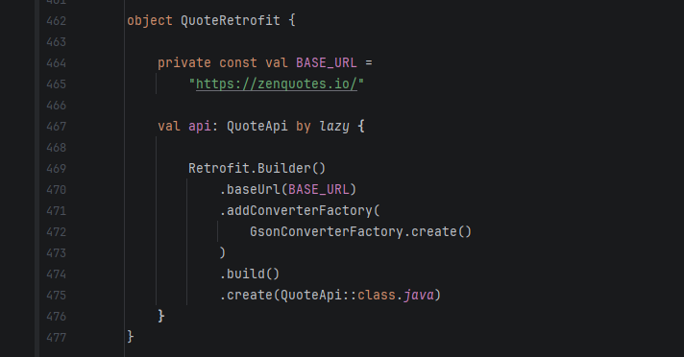
Slika 2: object QuoteRetrofit
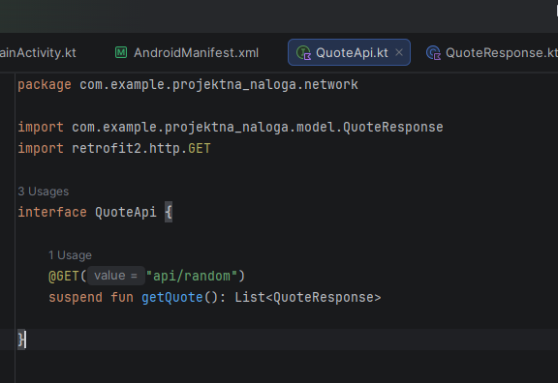
Slika 3: QuoteApi.kt class
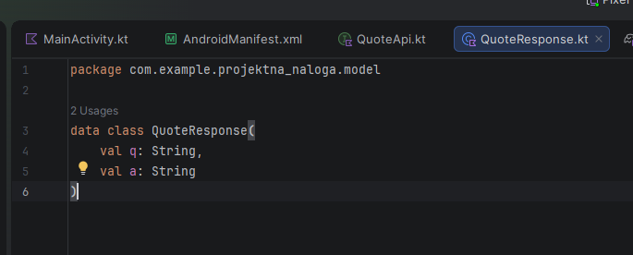
Slika 4: QuoteResponse.kt class
Za prikaz motivacijskih citatov sem uporabil spletni API ZenQtes. Za komunikacijo z API-jem uporabljam knjižico Retrofit.
V datoteki QuoteResponse sem ustvaril podatkovni razred, ki predstavlja strukturo podatkov, ki jih API vrne. V njem hranim besedilo citata (q) in avtoja citata (a).
V datoteki QuoteApi sem ustvaril Retrofit vmesnik, ki vsebuje funkcijo getQuote(). Ta funkcija pošlje zahtevo na API in vrne seznam motivacijskih citatov.
V datoteki QuoteRetrofit nastavim osnovni naslov API-ja (BASE_URL) in ustvarim Retrofit objekt. Dodan je tudi GsonConverterFactory, ki omogoča samodejno pretvorbo JSON podatkov v Kotlin objekte.
Ko se aplikacija zažene, se preko funkcije getQuote() pridobi motivacijski citat, ki se nato prikaže na začetnem zaslonu aplikacije.

Končni izgled

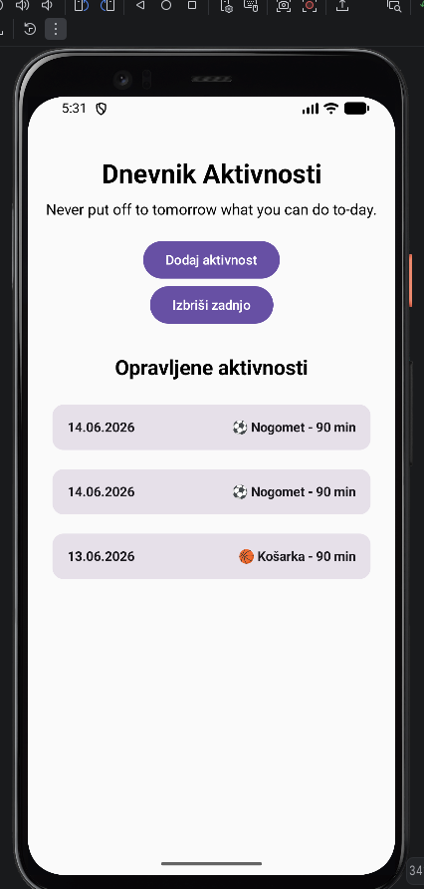
Slika 5: HomeScreen zaslon
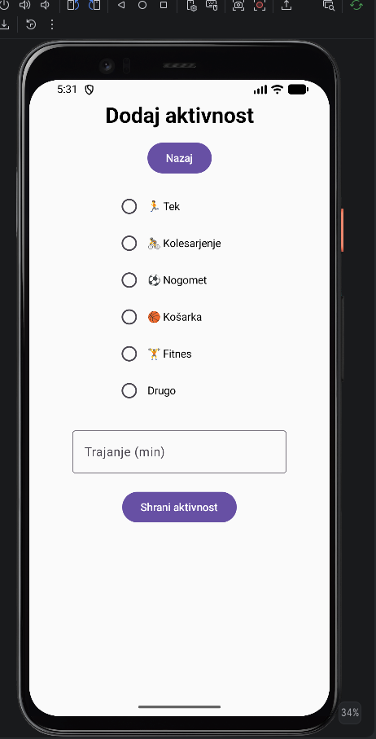
Slika 6: DodajAktivnost zaslon

